Yêu cầu:

Giao diện trang web sau khi load xong.

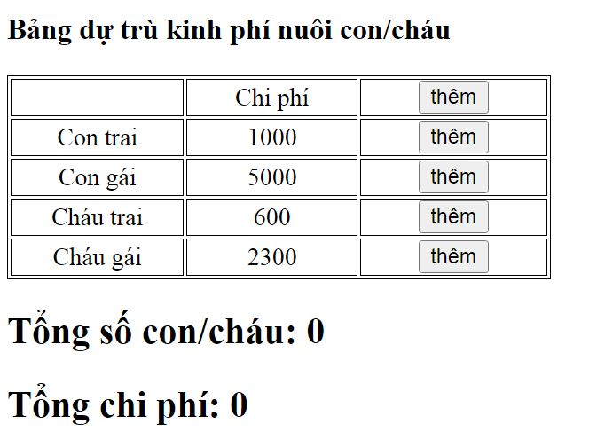

Viết mã Javascript để xử lý sự kiện click vào button “thêm” của mỗi hàng. Cập nhật “tổng số con/cháu” và “Tổng chi phí” sau mỗi lần click.

**Lưu ý: mỗi button chỉ click tối đa 2 lần.**